**HUMAN COMPUTER INTERACTION**

**SE215**

LAYOUT DESIGN

PHÚ QUỐC TRAVEL

**Group ID: 09**

15520656 – Phạm Trương Tiểu Phụng

15520715- Nguyễn Phạm Nguyên Sa

15520978 – Nguyễn Quốc Tuyến

Contents

I. Summary of results 3

II. Details 4

1. Compile environment factors 4

2. Compile graphic objects/elements inventory 4

3. Plan for management of users’ attention 4

4. Design perceptual layers 4

5. Decide where visual perception structure will be used 4

6. Consider possible constraints 5

III. Conclusions and Recommendations 5

1. Conclusions 5

2. Recommendations 5

# **Summary of results**

NOTE:

1. Thêm một bảng wireframe của trang chủ ở đây

2. Lauout cho chức năng nào thì lấy feature bên Báo cáo (Designer’s view)

3.

* *Designer’s view (***Định hướng thiết kế):** Website hướng dẫn, đặt phòng online, cẩm nang du lịch tại Phú Quốc
* Project geometry/layout ratio chosen and why it is appropriated
  + Layout dạng lưới
  + Nguyên tắc Z
* Tell us where Gestalt principle be used and why it is appropriated:
  + Common Region, Figure/Ground: sử dụng trong tab tìm kiếm dưới slider
  + Proximity: Sử dụng trong danh sách các hotel, điểm du lịch

# **Details**

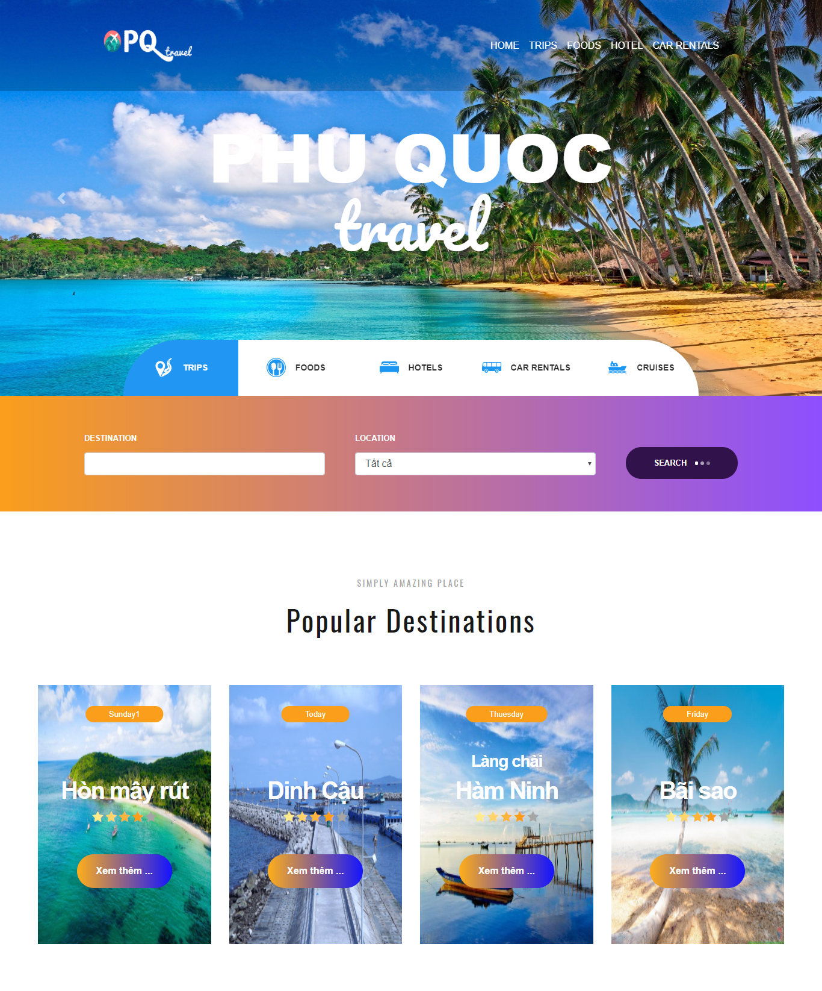

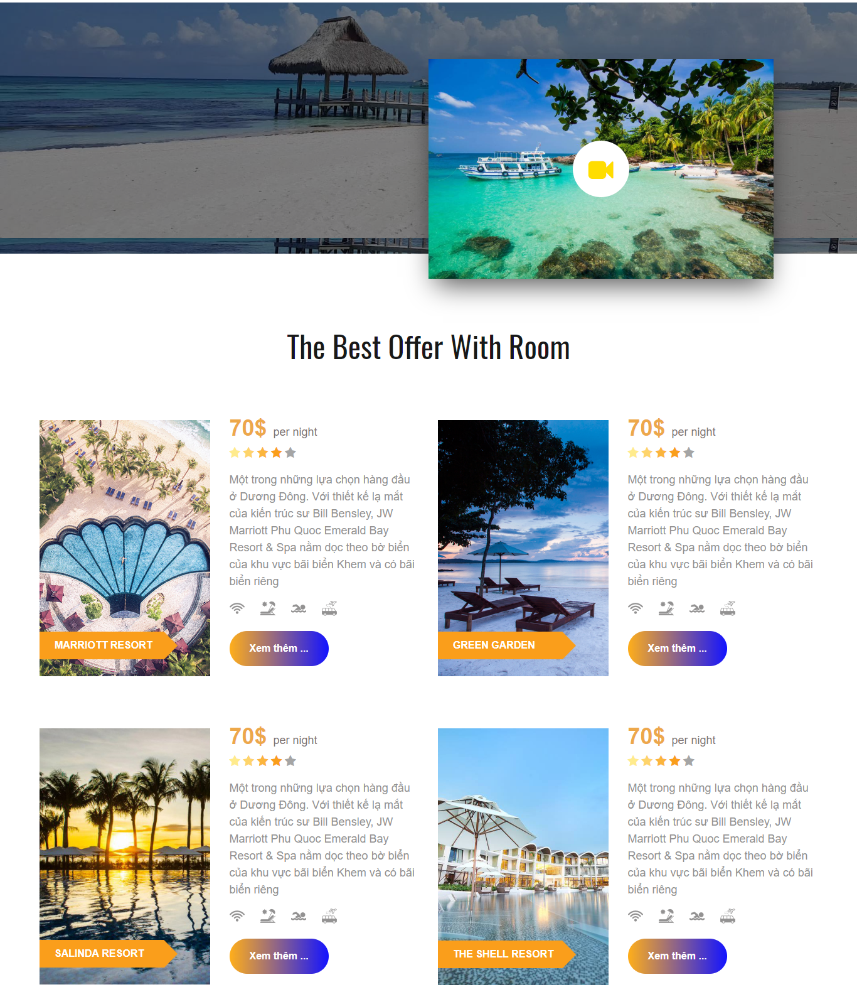

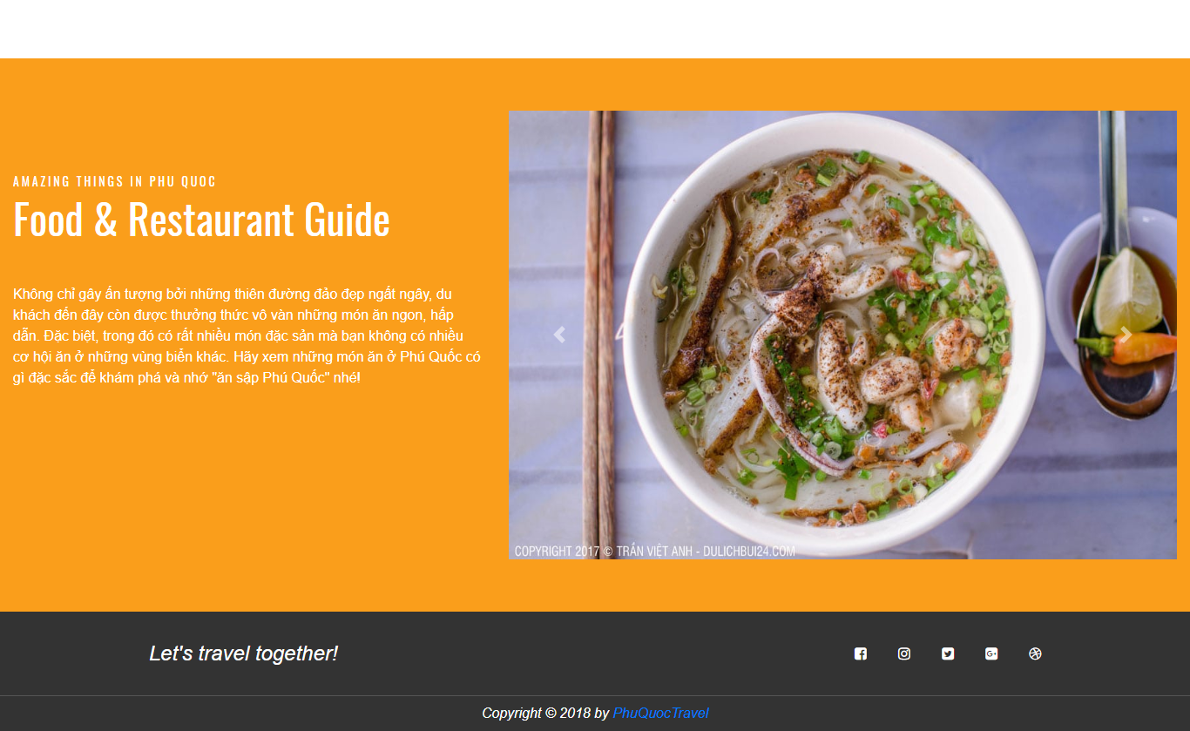

## **Compile environment factors**

* 1. **What screen size will design for?**

- Kích thước PC: 16:9

* 1. **What Color Quality is support?**

- Chất lượng màu sắc hỗ trợ cao để hiển thị hình ảnh các điểm du lịch đẹp và bắt mắt nhất

* 1. **What characteristic of physical experiment will be used? (Trải nghiệm vật lý)**

Ví dụ design cho ios thì nút Home nằm ở bên dưới.

## **Compile** **graphic objects/elements inventory**

* 1. **What graphic objects/elements need to be displayed?**

NOTE:

Có 3 đối tượng đồ họa cần được chú ý thể hiện:

1. Thông tin địa điểm

Content: Tên - > Chuyển thành đối tượng đồ họa (Ví dụ thay đổi phông chữ, sử dụng màu, để vị trí của nó ở đâu trên trang web, tỉ lệ giữa các chữ ra sao), Image, tác giả, vote, status

- Hình ảnh về các điểm du lịch, món ăn, khách sạn: Các hình ảnh đại diện cho các điểm du lịch, các khách sạn, món ăn. Có thể chưa 1 vài thông tin dạng văn bản hoặc không

- Văn bản: Thông tin chi tiết giới thiệu, mô tả về các điểm du lịch, khách sạn, món ăn.

- Button: Những phần tử giúp điều hướng các page hoặc thực hiện chức năng khác.

- Hiệu ứng: Những hiệu ứng thay đổi khi rê chuột, ấn vào các phần tử, các hiệu ứng đổ bóng, ẩn hiện, …

* 1. **Who is going to use them and for what tasks?**

- Người dùng sẽ thao tác tới các đối tượng trên website:

+ Hình ảnh: Được sử dụng để tham khảo về các địa điểm, món ăn

+ Văn phản: Được sử dụng để cung cấp thông tin chi tiết về các địa điểm, món ăn

+ Button: Được sử dụng để giúp người dùng di chuyển đến các trang liên kết hoặc thực hiện một số chức năng của website

+ Hiệu ứng: Được sử dụng để làm nổi bật các phần tử khi người dùng nhìn hoặc tương tác như rê chuột, click, …

* 1. **What data might be added in the lifetime of the design? (Quá trình người dùng sử dụng người dùng có cần thêm thông tin gì vào khi sử dụng không?)**

- Những dữ liệu có thể được thêm vào thời gian sống của thiết kế gồm:

+ Hình ảnh và thông tin các địa điểm, món ăn mới

+ Văn bản thông báo giá của khách sạn, món ăn, tour ở thời điểm hiện tại, …

## **Plan for management of users’ attention**

1. **Create actions urgency hierarchy – how important are the actions mostly be performed?**

**NOTE:** Trên trang web có nhiều nội dung, thì chúng ta muốn người dùng hướng mắt và tập trung vào nội dung nào trước

|  |  |  |
| --- | --- | --- |
| Phân cấp | Hành động | Cách thể hiện |
| 1 | Xem tổng quát về điểm du lịch Phú Quốc | Đặt một slideshow gồm các hình ảnh về các điểm du lịch, nét đẹp của Phú Quốc lên đầu trang web với các hiệu ứng để gây sự chú ý |
| 2 | Click vào menu | Đưa menu lên vị trí đầu trang, và nổi lên trên slide để dễ tương tác |
| 3 | Tìm kiếm các địa điểm, chuyến đi, món ăn | Để bộ lọc tìm kiếm ngay dưới slideshow với các chức năng tìm kiếm chuyến đi, khách sạn, quán ăn và các trường tìm kiếm thông tin tương ứng với mỗi đầu mục |
| 4 | Click vào các hình ảnh, video | Đặt các hình ảnh đại diện cho các địa điểm, món ăn hấp dẫn đi kèm một số thông tin ngắn gọn |

1. **Create text data urgency hierarchy – how important are the data to the activities that the users will be conducting/reading?**

|  |  |  |
| --- | --- | --- |
| Phân cấp | Dữ liệu | Cách thể hiện |
| 1 | Danh sách các điểm du lịch đang hot |  |
| 2 | Video ngắn giới thiệu về Phú Quốc |  |
| 3 | Danh sách các khách sạn tại Phú Quốc |  |
| 4 | Các món ăn nổi tiếng tại Phú Quốc |  |

## **Design perceptual layers**

1. **Choose geometry/layout ratio**

- Nguyên tắc Z

- Layout lưới

1. **Scale and contrast are used to emphasize elements**

- Nguyên tắc Z được sử dụng để làm rõ các yếu tố: Logo, Menu, slideshow, bộ tìm kiếm:

+ Logo và menu chữ màu trắng đặt trên nền màu đen trong suốt 40%, giúp người dùng nhìn rõ menu và logo mà slideshow vẫn được hiển thị full page

+ Sideshow có kích thước lớn đi cùng tên website có font lớn và hiệu ứng khi xuất hiện tạo thiện cảm và sự chú ý của người dùng

+ Bộ tìm kiếm với màu sắc nổi bật nằm trên slide giúp

- Danh sách điểm du lịch và khách sạn sử dụng layout dạng lưới để hiển thị được nhiều và dễ đọc, dễ nhìn.

## **Decide where visual perception structure will be used**

Loop on graphic objects/elements inventory (from 1)

* + Common Region: Các nhóm đối tượng liên quan được đóng khung lại giúp người dùng dễ dàng nhận ra vùng đó liên quan đến vấn đề tìm kiếm nào.
  + Figure/Ground: Màu chữ vào màu nền được làm nổi bật giúp dễ đọc và dễ nhìn
  + Proximity: Gom nhóm các hình ảnh và tiêu đề các địa điểm lại với nhau để người dùng dễ dàng theo dõi và thao tác

## **Consider possible constraints**

***(Ref: HCI06-Culture vs Design.pdf)***

1. Internationalization
2. Localization
3. Text direction
4. Text translation
5. Foreign Language

- Sử dụng ngoại ngữ ở một số từ trong website như: Home, travel, hotel, resort, palace, search, …

1. Sort order
2. Formatting

- Ngày tháng: Today, Friday

- Tiền tệ: 70$

1. Color conventions: Sử dụng nền chủ đạo là màu trắng và 2 màu bổ túc cam, xanh giúp tạo nên sự tươi mát, thoải mái, phù hợp với chủ đề du lịch biển
2. Consistency – Layout use should be consistent with other applications in the user’s working environment
3. Identifiability – The identification requirements of the Layout may restrict the set of usable Layout

# **Conclusions and Recommendations**

## Conclusions

- Cách bố trí layout quen thuộc, dễ nhìn, dễ sử dụng

- Sử dụng đa dạng các kiểu layout và nguyên tắc thiết kế để tránh sự nhàm chán của người dung khi nhìn vào website

## Recommendations